中国政法大学2021年依据台湾地区大学入学考试学科能力测试成绩招收台湾高中毕业生简章
一、 申请资格
1.具有《台湾居民居住证》或《台湾居民来往大陆通行证》以及在台湾居住的有效身份证明（所持证件均需在有效期内）。
2.参加2021年学测，且国文、英文、数学成绩须达均标级（含）以上，其中报考招生专业列表中序号5、6、7、8、9、12专业的考生，要求数学成绩须达前标级（含）以上。
凡通过学测成绩申请就读我校的台湾考生，即视为同意我校查验、核准考生基本资料及学科能力测试成绩等信息。

二、招生计划和专业
招生计划15人。考生在以下招生专业列表中选择3个专业作为专业志愿，具体招生专业如下:
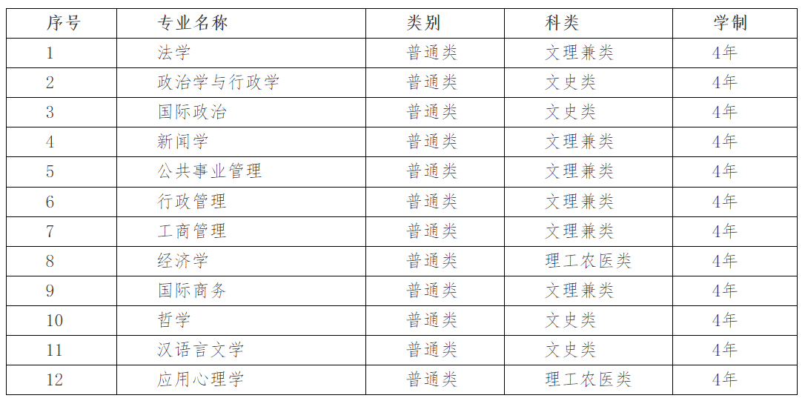
三、 申请材料

1.入学申请表
下载附件1《中国政法大学2021年台湾高中毕业生入学申请表》，按要求完整填写及贴照片（近期一寸免冠正面彩色照片）；
2.学测成绩通知单（含报名序号）；
3.高中阶段正式成绩单；
4.个人申请。通过撰写个人申请，全面展示考生本人的申请理由、爱好特长、学习能力、未来规划等各方面情况，字数不超过1000字。个人申请要求由考生本人亲笔手书；
5.可以体现考生情况的其他材料（仅限高中阶段）；
6.《个人成绩查询授权委托书》
下载附件2《个人成绩查询授权委托书》，按要求完整填写并签名（请用繁体正楷）或盖签章；
7.《台湾居民居住证》或《台湾居民来往大陆通行证》；
8.台湾居民身份证明；
9.所在高中学生证；
10.高中毕业证书（往届高中毕业生）或者就读学校开具的预毕业证明（注明学籍号）（应届高中毕业生）。
请将上述申请材料的扫描版按顺序整合为一个PDF文档（文档命名格式“2021台湾学生申请材料-姓名”），于2021年4月30日前发送至邮箱iso@cupl.edu.cn（邮件主题命名格式：2021台湾学生申请材料-姓名）。推荐使用网易或者QQ邮箱发送邮件。
考生须对其提交申请材料的真实性、准确性、完整性和有效性负责，由于申请材料模糊不清、缺失、无效或虚假所带来的不利后果均由申请者本人承担。考生报名阶段不必寄送纸质材料，来校报到注册时须携带原件备查。

四、选拔方式
我校将根据考生报名材料进行初选，对初选合格的考生进行面试。面试具体方式和时间等事宜通过电子邮件另行通知。

五、录取原则
我校将以考生的学测成绩为主要参考依据，同时参考考生提交的其他申请材料及面试表现等进行综合评定，择优录取。确认录取的考生，由我校发放录取通知书，并报送普通高等学校联合招收华侨、港澳地区、台湾省学生办公室等有关部门备案。

六、学费及其它费用
台湾免试生的学费与大陆学生相同，住宿费根据住宿条件收取。学生在校学习期间往返台湾和北京的旅费及医疗保险等各项费用自理。

七、联系方式

电话：86-10-58908241，86-10-58908341
中国政法大学主页：http://www.cupl.edu.cn/
中国政法大学港澳台教育中心主页：http://sis.cupl.edu.cn/
咨询邮箱：gatqzx@cupl.edu.cn
通讯地址：北京市海淀区西土城路25号，中国政法大学港澳台教育中心。邮政编码：100088
本简章由中国政法大学港澳台教育中心制定并负责具体解释。

中国政法大学港澳台教育中心

2021年2月

网址：http://sis.cupl.edu.cn/info/1031/1969.htm

